**КИЇВСЬКИЙ НАЦІОНАЛЬНИЙ УНІВЕРСИТЕТ**

**імені ТАРАСА ШЕВЧЕНКА**



**ФАКУЛЬТЕТ ІНФОРМАЦІЙНИХ ТЕХНОЛОГІЙ**

**Кафедра прикладних інформаційних систем**

**Звіт до практичної роботи №3**

**з курсу**

**«Системний аналіз та теорія прийняття рішень»**

*Студентки 3 курсу групи ПП-32*

*спеціальності 122 «Комп'ютерні науки»*

*ОП «Прикладне програмування»*

Боголій Владислави Олегівни

*Викладач:*

Білий Р.О.

**Київ – 2023**

**Тема:** Прийняття рішення в умовах ризиків (дерево прийняття рішень).

**Мета:** Дослідити методи прийняття рішення в умовах ризиків і напрацювати навички пошуку раціональних рішень в умовах ризику з використанням пакета MS Excel, вміти запрограмувати рішення.

**Завдання:**

**Задача 1**

Фермер може вирощувати або кукурудзу, або соєві боби. Ймовірність того, що ціни на майбутній урожай цих культур підвищаться, залишаться на тому ж рівні або знизяться, дорівнює відповідно 0,25, 0,30 і 0,45. Якщо ціни зростуть, урожай кукурудзи дасть 30 000 дол. чистого доходу, а урожай соєвих бобів - 10 000 дол. Якщо ціни залишаться незмінними, фермер лише покриє витрати. Але якщо ціни стануть нижчими, урожай кукурудзи і соєвих бобів призведе до втрат в 35 000 і 5000 дол. відповідно. Побудуйте дерево рішень. Яку культуру слід вирощувати фермеру? Яке очікуване значення його прибутку?

**Задача 2**

Невелика хімічна фірма «Hetros Hetrosone Ltd» випускає дорогий промисловий розчинник «Hetrosone», який швидко псується. Тому запаси «Hetrosone» не можна тримати більше, ніж один місяць. Обсяги випуску продукції плануються на початку кожного місяця, і під ці плани закуповується необхідну сировину. Продажна ціна «Hetrosone» - 2400 ф. ст. за 1 т, виробничі витрати - 1500 ф. ст. за 1 т. Аналізуючи попит за останні кілька місяців, менеджер зі збуту встановив, що попит коливається між 10 і 20 т на місяць. Для того щоб спростити аналіз попиту, він поділив його на три типи - «низький» (10 т), «середній» (15 т) і «високий» (20 т) з відповідними ймовірностями:

Попит, т Ймовірність

10 0,3

15 0,6

20 0,1

**Розв’язок:**

**Збільш**

**+30 000**

**Задача 1**

**Зменш**

**Стала**

**0**

**Кукурудза**

**Зменш**

**Стала**

**Збільш**

**-5 000**

**0**

**+10 000**

**-35 000**

**Соя**

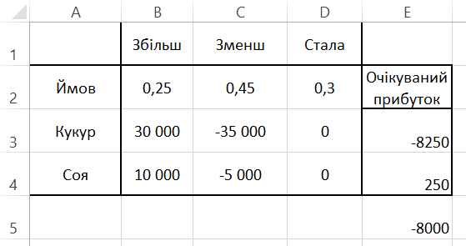

Аналіз чутливості:

Найбільша чутливість до зміни попиту.

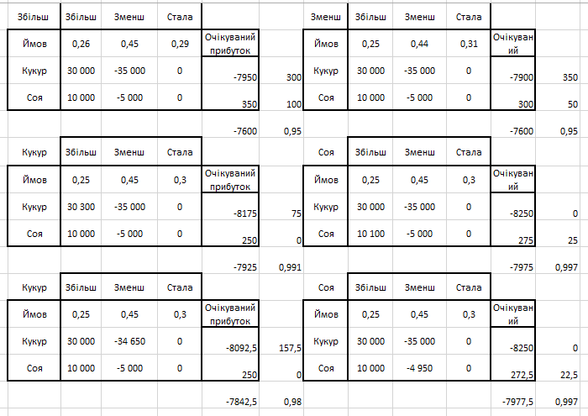

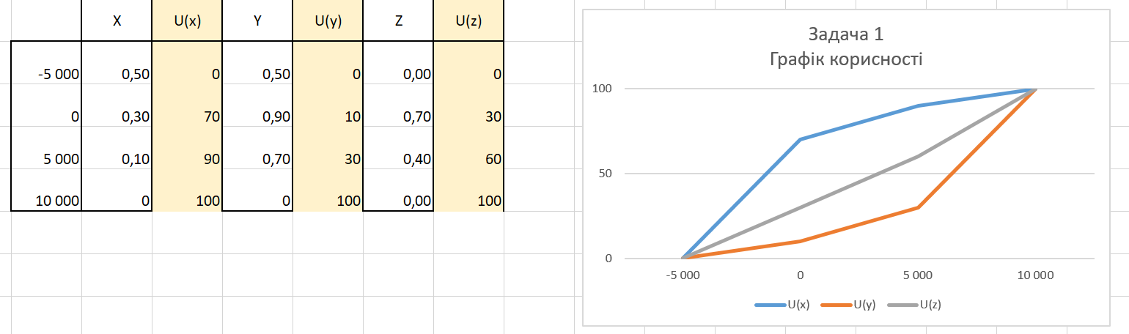

Lab3_1.py

import numpy as np

cereal = ['Кукурудза', 'Соя']

file_name = 'lab3_1.txt'

matrix = np.loadtxt(file_name)

probability = matrix[0]

income = matrix[1:]

print("Матриця ймовірностей:")

print(probability)

print("\nМатриця доходу:")

print(income)

result = np.zeros(income.shape[0])

for i in range(income.shape[0]):

    result[i] = np.dot(probability, income[i])

print("Очікуваний прибуток", result)

max_income_index = np.argmax(result)

max_income_crop = cereal[max_income_index]

print(f"Очікуваний дохід від вирощування {max_income_crop} більший")

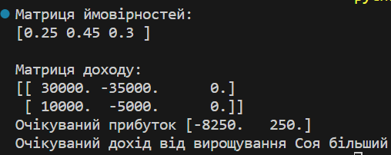

**Задача 2**

**+1 800**

**+8 100**

**+2 700**

**20т**

**15т**

**10т**

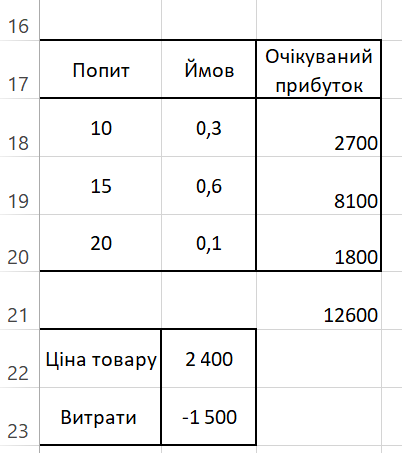

Аналіз чутливості:

Найбільша чутливість до зміни попиту.

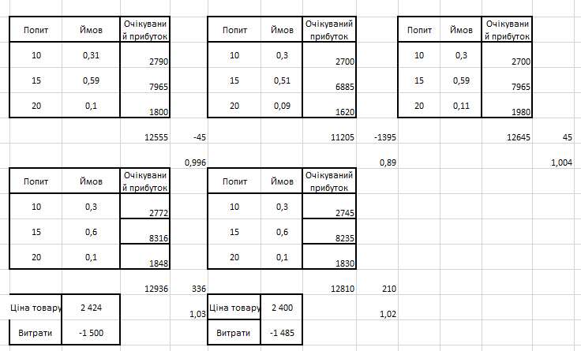

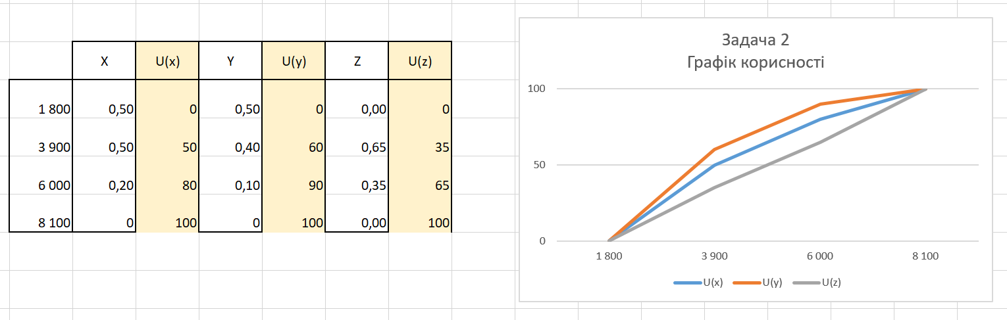

Lab3_1.py

import numpy as np

price = 2400

production_cost = -1500

file_name = 'lab3_2.txt'

matrix = np.loadtxt(file_name)

probability = matrix[0]

demand = matrix[1]

print("Матриця ймовірностей:")

print(probability)

print("\nМатриця доходу:")

print(demand)

result = np.zeros(demand.shape[0])

for i in range(len(demand)):

    result[i] = demand[i]*(price+production_cost)*probability[i]

print("Очікуваний прибуток", result)

max_demand_index = np.argmax(result)

print(f"Очікуваний дохід від виробництва {demand[max_demand_index]} т більший")

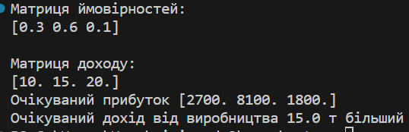

**Висновок:** під час лабораторної роботи №3 ми дослідили методи прийняття рішення в умовах ризиків і напрацювали навички пошуку раціональних рішень в умовах ризику з використанням пакета MS Excel, також запрограмували рішення.